ХОРЕОГРАФИЯ

Хореографическое отделение Троицкой ДШИ открыто в сентябре 1988 года под руководством Виолетты Михайловны Рябцевой, получившей образование в МГИК по специальности «Режиссер балета». На основе хореографического отделения был создан ансамбль «Троицк-балет», который принимает участие в концертах и фестивалях, проходящих не только в России, но и за рубежом.

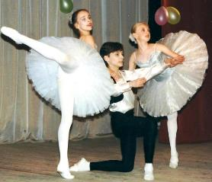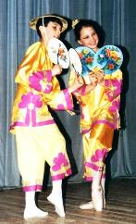

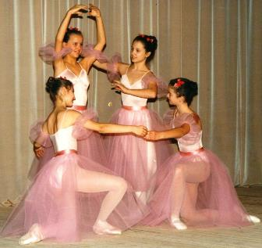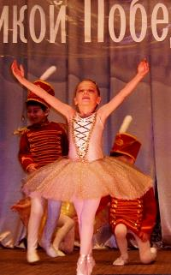
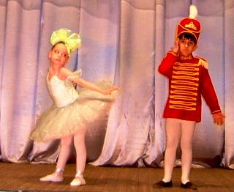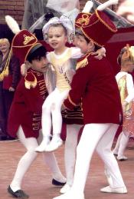

В 2000-е приходят в школу ученики В.М.Рябцевой – М.Г.Рябцев и Е.И.Мезенцева, развивающие традиции своего педагога. В 2007 году начинает работать молодой хореограф Марина Раильевна Васильева, в 2012 – Оксана Владимировна Городецкая, принесшие новые идеи и придавшие хореографическому направлению новый импульс развития. Родились ансамбли «Реверанс» и «Фаворит», ставшие ярким акцентом в городских концертных программах и завоевавшие заслуженные победы на конкурсах и фестивалях. Организаторские способности концертмейстера Марины Михайловны Федоровой дополняют творческий союз двух талантливых хореографов и приносит победы в конкурсах и фестивалях.
Хореографическое отделение – самое многочисленное, сегодня в школе танцуют более 120 детей. Развитие современных жанров и направлений хореографии сочетается с классическими канонами и школой. Каждая премьера удивляет новыми идеями, художественными находками. 